Diciembre 2018

Reporte 130 | La depredación de las clases trabajadoras durante el desgobierno de Enrique Peña Nieto.  La desigualdad salarial en México es producto de la explotación capitalista.

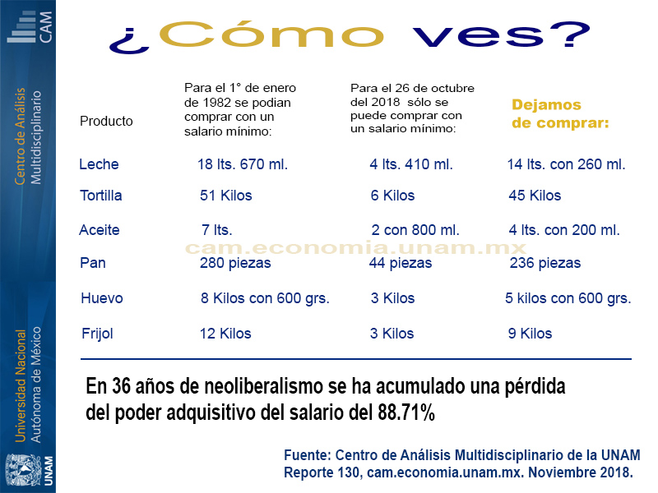
Diciembre 2018
Introducción
Es durante el gobierno de Miguel de la Madrid Hurtado (1982-1988) cuando se expresa e inicia claramente lo que sería la Política Neoliberal en México, que fue impuesta por el gran capital financiero internacional, después de haberla aplicado por diversos métodos violentos, legales e ilegales también en otros países del mundo como Chile, Inglaterra, EUA, etcétera.
El gobierno de Peña Nieto es la síntesis de lo terrorífico de la guerra, que por más de treinta y cinco años han enfrentado las clases trabajadoras del pueblo mexicano. Este gobierno arrojó como saldo un país de más de 1 mil 500 fosas, de las hasta ahora localizadas en 23 de los 31 estados de la República mexicana; feminicidios; y más de 21 mil desaparecidos. Dicha situación ha marcado la historia y el rumbo de la nación, como lo es el caso de los 43 estudiantes desaparecidos de Ayotzinapa y de los múltiples asesinatos de luchadores sociales.
El desarrollo macroeconómico del país registró durante el sexenio de Peña Nieto cifras por demás alarmantes como el escueto crecimiento promedio del Producto Interno Bruto (PIB) de 2.3%, estimado por debajo del promedio mundial que fue de 3.4% para el mismo periodo. Otro indicador se encuentra en el tipo de cambio entre el peso mexicano y el dólar norteamericano, dicha paridad pasó de $12.85 en el año 2013 a $20.00 pesos por dólar en 2018; la deuda pasó de 5.7 billones de pesos a más de 11 billones de pesos (incrementándose la deuda de los mexicanos en más de 100%). Cabe preguntarse ¿El dinero qué destino tuvo, a dónde se fue? ¿Quién pagará la deuda? ¿A qué costo social se pagará? ¿Cuál es el costo económico y político que se paga y se pagará y por cuánto tiempo? Y muchas preguntas más.
Asimismo, el pueblo trabajador mexicano ha estado pagando por décadas el costo de las políticas de los gobiernos neoliberales, independientemente del color del partido político en turno de los que administran el gobierno, que mediante la denominada alternancia han aplicado políticas salariales y laborales que distan de las verdaderas necesidades de la clase trabajadora y del pueblo mexicano. Marx señalaba que: “(…) El obrero es más pobre cuanta más riqueza produce, cuanto más crece su producción en potencia y en volumen. El trabajador se convierte en una mercancía tanto más barata cuanto más mercancías produce. La desvalorización del mundo humano crece en razón directa de la valorización del mundo de las cosas” (Marx, 1987, pág. 105). Dicha cita se torna vigente en el análisis actual, para ser más precisos: el salario mínimo perdió 11.46 % de su poder adquisitivo solo durante el sexenio de Enrique Peña Nieto, que visto en perspectiva con el periodo completo del neoliberalismo ha significado un deterioro acumulado en la pérdida del poder adquisitivo de 88.71%. De manera adicional el desempleo y el empleo se han precarizado de manera galopante, son 7 millones 466 mil trabajadores desempleados, representado una tasa de desempleo del 12.4% para el 2017.
Se podría pensar que hoy se presenta la oportunidad de un respiro para no ahogarnos en el mundo capitalista lleno de adversidades para los asalariados, sobre todo para los muchos que vivimos de nuestro trabajo. Sin embargo, no puede existir un verdadero proyecto de nación sobre aquellas bases que hacen funcionar un capitalismo que ha demostrado que tiene la capacidad de desnaturalizar la esencia de lo humano, buscando compensar el daño incorporando algunas políticas económicas. Es impensable poder pensar que hoy las condiciones de vida de las clases trabajadoras se encuentran exentas de la explotación del hombre por el hombre, sino más bien todo lo contrario, la acumulación de la riqueza capitalista continuará basándose en la agudización de la explotación, la represión, la discriminación y el despojo de las clases trabajadoras. Recordemos que el salario implica de por sí, trabajo impago y apropiación de excedente.
En la presente investigación presentamos algunos avances de investigación en torno al salario mínimo, el salario real, el poder adquisitivo del salario mínimo, el precio de la Canasta Alimenticia Recomendable (CAR), la inflación real en alimentos, la distribución de los niveles de ingreso en la población ocupada, los trabajadores que trabajan más y pueden comprar menos y el tiempo de trabajo necesario para adquirir la CAR.
- Por qué es anticonstitucional el Salario Mínimo en México
En la Constitución Política de los Estados Unidos Mexicanos se plasma el carácter jurídico del Artículo 123, Fracción VI, que a la letra dice:
“Los salarios mínimos que deberán disfrutar los trabajadores serán generales o profesionales. Los primeros regirán en las áreas geográficas que se determinen; los segundos se aplicarán en ramas determinadas de la actividad económica o en profesiones, oficios o trabajos especiales. El salario mínimo no podrá ser utilizado como índice, unidad, base, medida o referencia para fines ajenos a su naturaleza. Los salarios mínimos generales deberán ser suficientes para satisfacer las necesidades normales de un jefe de familia, en el orden material, social y cultural, y para proveer a la educación obligatoria de los hijos. Los salarios mínimos profesionales se fijarán considerando, además, las condiciones de las distintas actividades económicas. Los salarios mínimos se fijarán por una comisión nacional integrada por representantes de los trabajadores, de los patrones y del gobierno, la que podrá auxiliarse de las comisiones especiales de carácter consultivo que considere indispensables para el mejor desempeño de sus funciones”.
Lo anterior es el fundamento constitucional sobre el cual converge el concepto de salario mínimo y su relación con el artículo 90 de la Ley Federal del Trabajo que a la letra dice:
“Salario mínimo es la cantidad menor que debe recibir en efectivo el trabajador por los servicios prestados en una jornada de trabajo”.
De acuerdo con la Constitución Política de los Estados Unidos Mexicanos para que ésta se respete realmente y no sea violada, el trabajador mexicano deberá recibir por su trabajo (por tiempo o a destajo) un salario mínimo necesario para cubrir las necesidades básicas en orden material: vivienda, alimentación, vestido, calzado, educación, salud, y recreación cultural para él y su familia.
Para la gran mayoría de la población trabajadora asalariada históricamente ha sido letra muerta el artículo 123. En el cuadro 1 se muestra una fracción de la población ocupada que trabaja y no recibe ingresos base, para el tercer trimestre del 2018 registró la cifra de 3 millones 480 mil trabajadores. Cabe mencionar que mucho de este trabajo es de carácter infantil o ilegal y que se expresa sobre todo en el medio rural y/o en las ciudades industriales maquiladoras.

Cuadro 1. Distribución de la población por niveles de ingreso en México.2005-2018. (Personas)
Año | Población que recibe de 1 a 5 salarios mínimos | Hasta 1 salario mínimo | De 1 salario mínimo hasta 3 salarios mínimos | De 3 salarios mínimos hasta 5 salarios mínimos | Más de 5 salarios mínimos | Diferencia entre la población de 1-3 y 3-5 salarios mínimos | No recibe ingreso | No especificado
2005 | 31,982,981 | 5,870,632 | 23,718,522 | 8,264,459 | 4,723,127 | 15,454,063 | 3,879,128 | 2,278,467
2006 | 32,286,503 | 5,723,863 | 24,323,574 | 7,962,929 | 5,236,982 | 16,360,645 | 3,833,005 | 2,586,117
2007 | 32,932,054 | 5,745,988 | 24,439,466 | 8,492,588 | 5,184,608 | 15,946,878 | 4,012,908 | 3,116,510
2008 | 32,351,172 | 5,330,495 | 24,774,876 | 7,576,296 | 4,928,448 | 17,198,580 | 3,837,959 | 3,681,107
2009 | 33,922,489 | 6,263,829 | 26,053,563 | 7,868,926 | 4,291,405 | 18,184,637 | 4,053,704 | 4,076,106
2010 | 34,053,140 | 5,761,151 | 26,059,617 | 7,993,523 | 3,894,394 | 18,066,094 | 3,890,067 | 4,074,333
2011 | 35,040,924 | 6,352,912 | 27,297,084 | 7,743,840 | 4,031,619 | 19,553,244 | 4,045,364 | 5,189,560
2012 | 35,752,141 | 6,368,823 | 28,343,526 | 7,408,615 | 3,923,741 | 20,934,911 | 3,971,918 | 5,174,471
2013 | 36,829,147 | 6,803,922 | 28,935,082 | 7,894,065 | 3,656,736 | 21,041,017 | 3,900,916 | 5,558,800
2014 | 37,039,746 | 6,709,932 | 29,829,771 | 7,209,975 | 3,276,311 | 22,619,796 | 3,672,157 | 5,835,584
2015 | 38,654,576 | 7,601,879 | 31,214,385 | 7,440,191 | 3,247,754 | 23,774,194 | 3,610,957 | 6,055,232
2016 | 39,144,891 | 7,447,513 | 32,262,903 | 6,881,988 | 3,163,526 | 25,380,915 | 3,450,485 | 6,364,772
2017 | 39,369,559 | 7,926,332 | 32,673,747 | 6,695,812 | 2,429,320 | 25,977,935 | 3,421,033 | 7,645,933
2018 | 40,421,213 | 8,547,030 | 33,512,416 | 6,908,797 | 2,405,725 | 26,603,619 | 3,480,221 | 7,720,838
Elaborado por el Centro de Análisis Multidisciplinario de la UNAM. Noviembre de 2018.
Fuente: Encuesta Nacional de Ocupación y Empleo, ENOE. Instituto Nacional de Estadística y Geografía, INEGI. Octubre-Diciembre de 2005-2017, Julio-Septiembre de 2018.

Con la implementación de la reforma laboral en diciembre del 2012, una de las múltiples consecuencias encuentra lugar con la profundización en el proceso de desvalorización del mercado de trabajo, hermanado con una caída de tipo monetario del salario, en términos nominales. En el cuadro 1 se demuestra lo siguiente:
- Primero: el mayor porcentaje de población ocupada por niveles de ingreso se concentra en el rango de 1 salario mínimo y hasta 3 salarios mínimos. Tendencia que se ha acentuado en los últimos años;
- Segundo: la población que se encuentra con niveles de ingreso de 3 salarios mínimos hasta 5 salarios mínimos ha descendido, pasó en 2013 de 7 millones 894 mil trabajadores a 6 millones 908 mil trabajadores en 2018.
- Tercero: Se ha generalizado una práctica en la contratación, en la que se paga por menos dinero los mismos trabajos y con menos prestaciones, es en este sentido que se puede entender la tendencia en la que ha aumentado la población que se encuentra en el nivel de ingreso de 1 salario mínimo hasta 3 salarios mínimos, esto es, que para el 2013 pasó de 29 millones 800 mil trabajadores a 33 millones 500 mil para el tercer trimestre del 2018.
Lo siguiente que habría que considerar en el análisis del carácter anticonstitucional del salario se relaciona con el salario real, mismo que se explica con las fluctuaciones en los precios de los productos básicos que deberían consumir los trabajadores y de cómo estas oscilaciones pueden impactar en sus niveles de consumo. Dicha situación tiene que ver con la falta, abandono de la regulación y control real de precios como política pública (relación precios-salarios) del Estado mexicano, incurriendo en el incumplimiento del artículo 28 constitucional, párrafo tercero, que a la letra dice:
“Las leyes fijarán bases para que se señalen precios máximos a los artículos, materias o productos que se consideren necesarios para la economía nacional o el consumo popular, así como para imponer modalidades a la organización de la distribución de esos artículos, materias o productos, a fin de evitar que intermediaciones innecesarias o excesivas provoquen insuficiencia en el abasto, así como el alza de precios. La ley protegerá a los consumidores y propiciará su organización para el mejor cuidado de sus intereses”
En agosto de 1982 es declarada la denominada crisis de la deuda, que da paso al modelo neoliberal, la Gráfica 1 muestra el comportamiento de los salarios reales, cuando comienza la caída estrepitosa del salario real que ha implicado el rezago en los niveles de vida y en el aumento de la pobreza para los trabajadores.
Entender al capitalismo y en particular el neoliberalismo durante los últimos 36 años, implica ubicar al salario real como un indicador que nos permita explicar el tamaño del nivel de despojo que hemos sufrido los trabajadores.

Gráfica 1.
2. Las clases trabajadoras cada vez trabajan más tiempo y más años, pero paradójicamente pueden consumir menos
El análisis del tamaño del despojo al que hemos sido sujetos como trabajadores implica necesariamente relacionarlo con el poder adquisitivo del salario y el tiempo de trabajo necesario destinado para comprar la CAR.
Podemos observar en el cuadro 2 los siguientes elementos sobre los niveles de ingreso y consumo de la clase trabajadora:
- Primero: La correlación entre el salario mínimo nominal general y el precio de la CAR demuestra que durante el neoliberalismo, producto de las políticas salariales del Estado mexicano, se haya generado como saldo un aumento de 24,274 % del salario mínimo general, frente al 215,075 % registrado en el precio de la CAR. Es decir, el incremento acumulado en 36 años significó para la clase trabajadora, que por cada peso que le aumentaban al salario mínimo subieran prácticamente 10 pesos del precio de la CAR, lo cual fue consecuencia de la nula regulación e intervención del Estado sobre los precios de los productos básicos en complicidad con el capital, no así con el salario mínimo, mismo que ha sido controlado y regulado con las políticas salariales del Estado mexicano durante la fase del neoliberalismo.
- Segundo: Del punto anterior se desprende la importancia de un indicador como el poder adquisitivo del salario, herramienta con la cual la clase trabajadora puede saber el tamaño del despojo que ha enfrentado y al que ha sido sujeta, teniendo como consecuencia el empobrecimiento generalizado y sistemático de los trabajadores mexicanos. El saldo del 1 de enero de 1982 al 26 de octubre del 2018 arroja una pérdida acumulada del poder adquisitivo del salario del 88.71% -utilizando como referencia la CAR, misma que considera productos básicos de orden alimentario y, que son alimentos sin procesar-. El tamaño del despojo es gigantesco, equivale a tener hoy en día un poder de compra en términos reales de tan solo 11 centavos de un peso de 1982, la pregunta es quién se quedó y por qué con los 89 centavos restantes de cada peso generado por el trabajador.
Cuadro 2. Comportamiento poder adquisitivo del salario en México. 1982-2018.
FECHA | PRECIO CAR.  (Por dia) | ÍNDICE PRECIO CAR | SALARIO MÍNIMO NOMINAL DIARIO (SMND) | SALARIO NOMINAL POR HORA | ÍNDICE SMND | SALARIO REAL (SR) | ÍNDICE SALARIO REAL 1982=100 | PÉRDIDA DE PODER ADQUISITIVO | TIEMPO DE TRABAJO NECESARIO
 | ($) | (%) | ($) | ($) | (%) | ($) | (%) | (%) | (hrs-min)
01-ene-82 | 0.123 | 100.00 | 0.36 | 0.05 | 100.00 | 295.60 | 100.0 | 0.00 | 4’ 00’’
16-dic-87 | 3.95 | 3207.78 | 6.47 | 0.81 | 1777.47 | 163.80 | 55.4 | -44.59 | 4’ 53’’
01-dic-94 | 24.60 | 19977.59 | 15.27 | 1.91 | 4195.05 | 62.07 | 21.0 | -79.00 | 12’ 53’’
01-dic-00 | 64.58 | 52445.22 | 37.90 | 4.74 | 10412.09 | 58.69 | 19.9 | -80.15 | 13’ 38’’
01-dic-06 | 80.83 | 65641.80 | 48.67 | 6.08 | 13370.88 | 60.21 | 20.4 | -79.63 | 13’ 17’’
13-abr-12 | 160.86 | 130633.92 | 62.33 | 7.79 | 17123.63 | 38.75 | 13.1 | -86.89 | 20'38''
01-ene-13 | 171.86 | 139566.99 | 64.76 | 8.10 | 17791.21 | 37.68 | 12.7 | -87.25 | 21' 13''
12-abr-14 | 184.96 | 150205.46 | 67.29 | 8.41 | 18486.26 | 36.38 | 12.3 | -87.69 | 21´59´´
15-abr-15 | 201.01 | 163239.62 | 70.10 | 8.76 | 19258.24 | 34.87 | 11.8 | -88.20 | 22"57"
13-oct-15 | 205.90 | 167210.77 | 70.10 | 8.76 | 19258.24 | 34.05 | 11.5 | -88.48 | 23"29"
16-oct-16 | 218.06 | 177085.87 | 73.04 | 9.13 | 20065.93 | 33.50 | 11.3 | -88.67 | 23'53''
26-oct-17 | 245.34 | 199239.88 | 80.04 | 10.01 | 21989.01 | 32.62 | 11.0 | -88.96 | 24'31''
26-oct-18 | 264.84 | 215075.77 | 88.36 | 11.05 | 24274.73 | 33.36 | 11.3 | -88.71 | 23'58''
Elaborado por el Centro de Análisis Multidisciplinario de la UNAM. Noviembre del 2018.

- Tercero: Para el 1 de enero de 1982 con un salario mínimo general se podían comprar prácticamente tres CAR, para el mismo año con solo 4 horas trabajo se podía generar el salario para comprar una CAR. Sin embargo, para el 26 de octubre del 2018, con un salario mínimo general tan solo se podía comprar un tercio (33%) de esa misma Canasta de Alimentos y ahora en 2018 se requieren trabajar 23 horas con 58 minutos para poder comprar una CAR.
Gráfica 2.
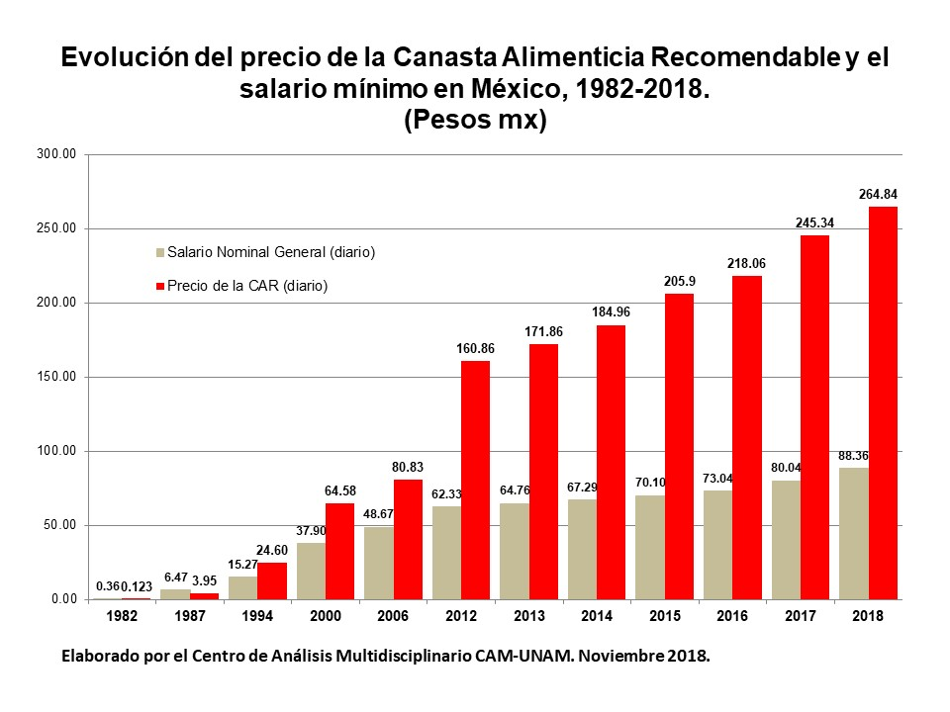
En la Gráfica 2 podemos ver el nivel de desigualdad y pobreza que se ha generado en el neoliberalismo, por un lado, se grafica el comportamiento del salario mínimo general y por el otro el precio de la CAR.
En la Tabla 1, podemos ver lo que las familias trabajadoras en México han dejado de consumir en lo que va del neoliberalismo, y que se ha traducido en un deterioro en los hábitos de consumo alimenticios y de la salud de los mexicanos.
Hablar de una reducción del poder adquisitivo del salario del 88.71% significa que las familias mexicanas estén modificando la frecuencia y la calidad con la que consumen la tortilla, la carne, el huevo, la leche, etcétera. En esta condición se encuentran 36 millones 992 trabajadores que tienen un salario con el que difícilmente podrán comprar una CAR, y que dicha cifra representa el 68.47 % del total de la población ocupada para el tercer trimestre del 2018.
Tabla 1.

  - En el sexenio de Enrique Peña Nieto la pérdida del poder adquisitivo del salario alcanzó el 11.46%
Durante el sexto informe de gobierno de Enrique Peña Nieto (2013-2018) se afirmó como discurso oficialista que “(…) El salario mínimo general acumuló una recuperación del poder adquisitivo de 17%, la más alta para un periodo similar en las últimas siete administraciones (…)”. Dicha aseveración, además de ser completamente falsa, resulta un insulto y una muestra clara del proceder con el que legislan quienes han operado e instrumentado las políticas públicas que hoy tienen sumida en la pobreza a millones de familias trabajadoras. Asimismo, deja en completa evidencia el nivel de ignorancia y su compromiso con los intereses del gran capital de Enrique Peña Nieto y su costoso equipo de asesores que no logran distinguir las diferencias entre salario nominal y salario real.

Cuadro 3. México: Comportamiento del poder adquisitivo del salario durante el sexenio de Enrique Peña Nieto. 2013-2018
FECHA | PRECIO CAR  (Diario) | ÍNDICE PRECIO CAR | SALARIO MÍNIMO NOMINAL DIARIO (SMND) | SALARIO NOMINAL POR HORA | ÍNDICE SMND | SALARIO REAL (SR) | ÍNDICE SALARIO REAL 2013=100 | PÉRDIDA DE PODER ADQUISITIVO | TIEMPO DE TRABAJO NECESARIO
 | ($) | (%) | ($) | ($) | (%) | ($) | (%) | (%) | (hrs-min)
01-ene-13 | 171.86 | 100.00 | 64.76 | 8.10 | 100.00 | 37.68 | 100.0 | 0.00 | 21' 13''
26-oct-18 | 264.84 | 154.10 | 88.36 | 11.05 | 136.44 | 33.36 | 88.5 | -11.46 | 23´58"
Fuente: Elaborado por el Centro de Análisis Multidisciplinario de la UNAM con base en el Cuestionario sobre precios de productos básicos. CONASAMI, varios años. Diciembre del 2018.

Gráfica 3.
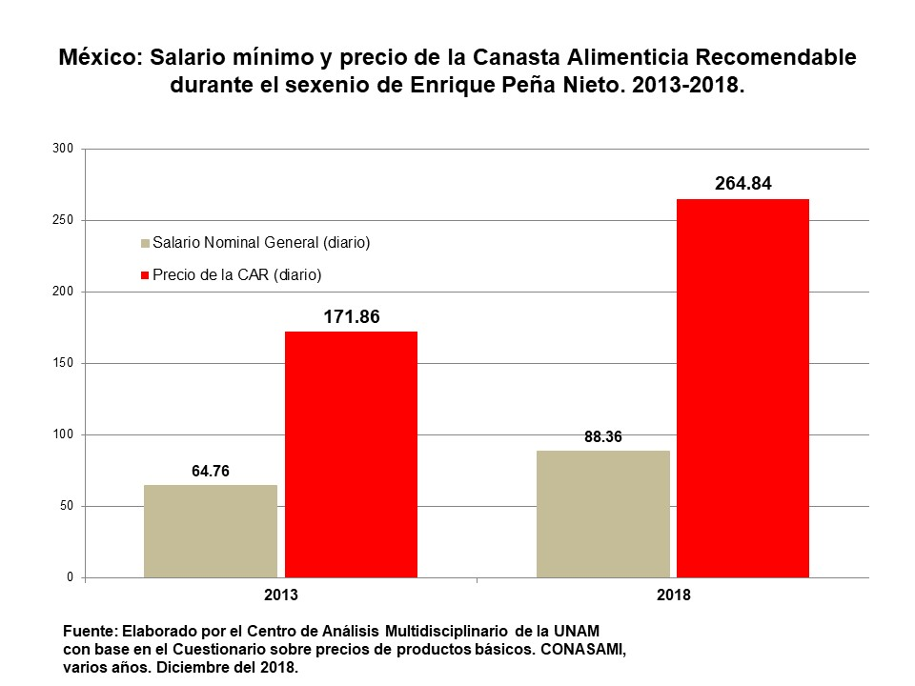
En el cuadro 3 y la gráfica 3 se muestra que la caída del poder adquisitivo del salario fue del 11.46% durante el sexenio de Enrique Peña Nieto, aumentando el tiempo que se debe trabajar para poder adquirir una CAR, para el 1 de enero del 2013 se requerían trabajar 21 horas con 13 minutos y, para el 26 de octubre del 2018 alcanzó las 23 horas con 58 minutos como se ilustra en la gráfica 4.
Gráfica 4.
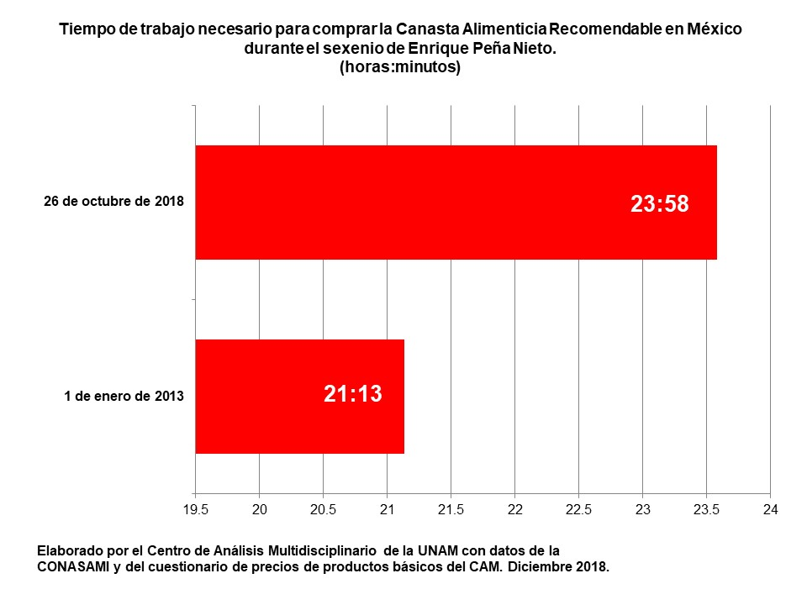
Con una política sindical de Estado basada en el control corporativo del sindicalismo se han impulsado políticas de normalización bajo un esquema laboral en el que las clases trabajadoras han tenido que enfrentar un mercado de trabajo que exige la disminución generalizada de los salarios y las prestaciones en beneficio de la acumulación de capital.
Por lo que no es casual para los trabajadores el aumento sistemático del tiempo de trabajo necesario que deben de destinar para poder adquirir los bienes indispensables. En la gráfica 5 podemos observar el aumento tendencial del tiempo de trabajo necesario, en 1988 se reconocían por el gobierno un total de 2 millones 336 mil trabajadores que comenzaban a romper la frontera de las 48 horas de trabajo por semana, sin embargo, para el 2018 la cifra alcanza los 15 millones 317 mil, aumentando 655.0 % en 30 años. Actualmente los trabajadores de manera normal trabajan diariamente jornadas de trabajo de hasta 16 horas para tratar de conseguir el salario suficiente que les permita satisfacer sus necesidades mínimas indispensables.
Gráfica 5.
A manera de conclusión:
Los gobiernos neoliberales han buscado mecanismos para matizar la verdadera causa del rezago y el deterioro en los niveles salariales de la gran mayoría de la clase trabajadora, que como consecuencia ha traído un empobrecimiento sistemático para los trabajadores mexicanos, haciendo posicionamientos como los del reciente presidente Andrés Manuel López Obrador en el que afirmó que la teoría de la explotación no aplicaba para el caso de México, aseveración hecha durante un discurso de campaña a la presidencia en los reyes Acaquilpan, Estado de México mencionando que: “desde una posición de los académicos más clásicos y teóricos que se quedaron con la idea de que la desigualdad se produce por la explotación que se hace de los trabajadores, que el burgués explota al proletario, que se va acumulando ganancia y que esas utilidades se las apropia el dueño de los medios de producción y que por eso es la desigualdad y la pobreza, pero en México no aplica esa teoría del todo, aquí las grandes fortunas se han acumulado mediante la corrupción, al amparo del poder público, por eso vamos a que no haya corrupción, se va a separar el poder económico del poder político”. En primer lugar este tipo de visiones omiten vehementemente el origen y la reproducción de la formación social del capitalismo, y más bien son producto de una posición de clase que busca en el discurso anular la lucha de clases, sustituyéndola por el sujeto. Asimismo, tanto la explotación como la corrupción, son dos caras de la misma moneda, y se presentan como algunos de los mecanismos naturales en el capitalismo para obtener ganancia lícita e ilícita.
Por último, los recursos monetarios con los que enfrenta un capitalista la corrupción para mantener u obtener una mayor ganancia será evadiendo sus responsabilidades. Por ejemplo, en el orden fiscal con los impuestos, en lo jurídico, en lo político, etcétera, jamás pondrá ese dinero de su bolsillo el capitalista, sino más bien lo obtendrá expropiándolo de los trabajadores a partir de intensificar la explotación. Por lo que si disminuyera la corrupción no dejará de existir la explotación ergo la desigualdad en los niveles de salariales.
Por lo anterior, tanto la propuesta patronal de incremento al salario mínimo general que se ha mencionado en voz de la Confederación Patronal de la República Mexicana (COPARMEX), planteando que se incremente de 88.36 a 98.15 pesos diarios el salario para el año 2019, pero que a su vez, considera como poco probable llegar a los 176 pesos diarios hacia el final del sexenio del Presidente Andrés Manuel López Obrador; así como la propuesta del actual gobierno en voz de María Luisa Alcalde titular de la Secretaría del Trabajo y Previsión Social (STyPS), la cual proyecta 100 pesos diarios para el año 2019, aumentando el salario mínimo general anualmente hasta llegar a los 176 pesos diarios hacia el final del sexenio en el 2024. Frente a la histórica acumulación en el deterioro del poder adquisitivo del salario, las dos propuestas se plantean en un escenario completamente anticonstitucional lo cual continua con la tradición del antiguo régimen de corromper el espíritu de la Constitución Política de los Estados Unidos Mexicanos, tan grave e insolvente resulta el posicionamiento del actual gobierno que no revertirán ni su carácter anticonstitucional, ni revertirán el nivel de deterioro en los ingresos de los trabajadores mexicanos, aunque subieran el salario mínimo general a 200 pesos diarios, resultarían insuficientes recordando y colocando como un primer parámetro que el precio diario de la CAR al 26 de octubre del 2018 es de $ 264.84 pesos diarios.
Otra contracción y absurdo que salta a la vista
El anterior gobierno de Enrique Peña Nieto ofreció “empleos” a los miembros de la caravana migrante de Centroamérica, como política de contención tratando de evitar que crucen la frontera de Estados Unidos. Sin embargo, que tipo de empleos precarios podría ofrecer el gobierno mexicano (en la gráfica 6 podemos observar que desde el 2014 a la fecha el salario en Honduras ha sido superior por mucho al de México), para el año 2018, haciendo en la comparación una equivalencia de los salarios en dólares, Honduras tiene un salario mínimo promedio de 14.62 dólares por jornada de trabajo de 8 horas, mientras que México tiene un salario mínimo general de 4.35 dórales por jornada de trabajo de 8 horas, lo cual representa una diferencia a favor de Honduras del 236 %.
Para los migrantes centroamericanos la posibilidad del “sueño mexicano” que les vendía el gobierno de Enrique Peña Nieto y ahora el gobierno de Andrés Manuel López Obrador ¿Podría ser realmente una opción?

Gráfica 6.

Pensamos que para hablar de un “salario justo” en realidad se debería presuponer resarcir el nivel histórico del despojo al que hemos sido sujetos los trabajadores mexicanos producto de la explotación de la fuerza de trabajo. Sin embargo, poco abona colocar argumentos en los que se encuentran velados los verdaderos intereses por aumentar el salario mínimo general en México. Vivimos un mercado de trabajo completamente subordinado a las necesidades de la acumulación de capital, pensamos que los aumentos al salario mínimo general que vendrán no deberían enfocarse en un incremento de la productividad del trabajo, hablar de duplicar el monto del salario en México es entender que seguramente quedará acompañado de un aumento en la productividad de la fuerza de trabajo no solo en la misma proporción del incremento al salario, sino que inclusive será aún mayor y que es la manera en la que opera un proceso de profundización de la explotación de la fuerza de trabajo, lo cual en el fondo mantendría en beneficio del capitalista una fuerza de trabajo mexicana competitiva, productiva y además como una de las más baratas a nivel mundial. Así se puede observar en las Gráficas 7 y 8.
Gráfica 7.

Gráfica 8.
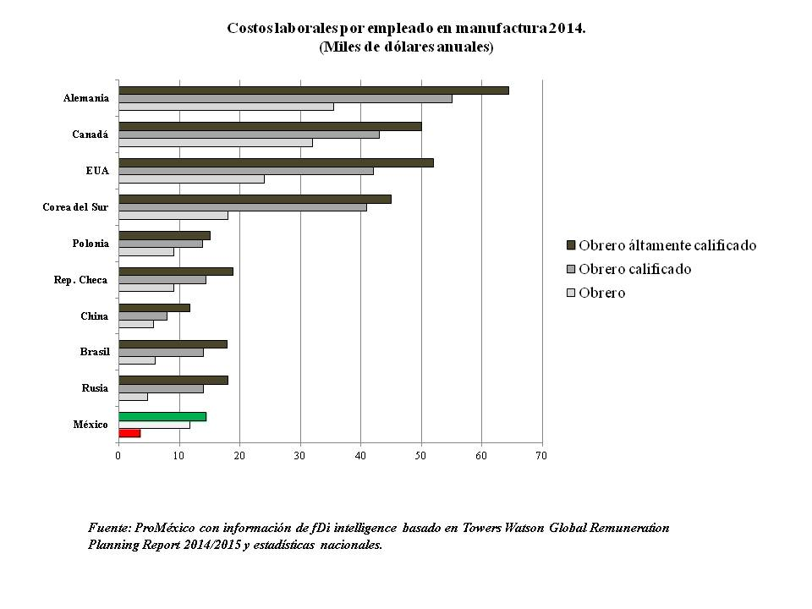
Por todo lo anterior, planteamos las siguientes interrogantes:
¿Que el salario mínimo en México siga siendo anticonstitucional también se pondrá a consulta?
¿En el mundo y en el país en donde vivimos podría existir un salario justo?
¿Por qué los ministros del Suprema Corte de la Nación no se han pronunciado sobre si con el actual salario mínimo viola o no la Constitución Política de los Estados Unidos Mexicanos?
¿Por qué ha existido durante muchos años un silencio absoluto de Poder Legislativo, ejecutivo y judicial sobre el carácter anticonstitucional del salario mínimo general?

Bibliografía y/o fuentes de información
CONASAMI
INEGI, Encuesta Nacional de Ocupación y Empleo, septiembre 2018.
Carlos Marx, Manuscritos Economía y Filosofía, Editorial Alianza, 1987, Madrid.
Constitución Política de los Estados Unidos Mexicanos.
Centro de Análisis Multidisciplinario (CAM): Facultad de Economía UNAM. Encuestas directas. Varios años.

Datos del Banco de México.
Reporte de Investigación 129. Los empleos que no necesitan los trabajadores mexicanos: el presidente del empleo precario. Centro de Análisis Multidisciplinario de la UNAM, febrero de 2018. Pág. 6.
Constitución Política de los Estados Unidos Mexicanos. Consultada el día 5 de diciembre. Disponible en: https://www.juridicas.unam.mx/legislacion/ordenamiento/constitucion-politica-de-los-estados-unidos-mexicanos
En este reporte haremos énfasis en el salario que es considerado de base o directo y que es el efectivo que recibe un trabajador por su trabajo.
La Canasta Alimenticia Recomendable (CAR) fue diseñada por el Dr. Abelardo Ávila Curiel del Instituto Nacional de Nutrición Salvador Zubirán, se encuentra conformada por 40 alimentos, sin incluir los gastos que requieren su preparación, ni tampoco el pago de renta en vivienda, el transporte, vestido, calzado, aseo personal y muchos otros bienes y servicios que entran dentro del consumo de una familia, sólo es en lo referente al costo de alimentos básicos. La CAR es una canasta ponderada, de uso y consumo diario, para una familia mexicana de 4 personas (2 adultos, un/a joven y un/a niño/a) en la que se toman en cuenta aspectos nutricionales, de dieta, de tradición y hábitos culturales.
El dato considera a los trabajadores ocupados que no perciben ingresos más los que se encuentran en el nivel de ingreso de entre 1 salario mínimo y hasta 3 salarios mínimos, cifra para el tercer trimestre del 2018.
Sexto Informe de Gobierno (2017-2018), Estados Unidos Mexicanos, Presidente Enrique Peña Nieto, Pág.XX.
El neoliberalismo que continúa con AMLO, Desinformémonos, 2 de julio 2018. Disponible en internet: https://desinformemonos.org/neoliberalismo-continua-amlo/ Consultado el 9 de diciembre del 2018.
CONASAMI revisa todas las propuestas sobre aumento al salario mínimo, El Economista, 27 de septiembre 2018. Disponible en internet: https://www.eleconomista.com.mx/empresas/Conasamirevisatodas-las-propuestas-sobre-aumento-al-salario-20180927-0072.html Consultado el 2 de diciembre 2018.
Nuevo gobierno trabajará por salarios dignos: Luisa María Alcalde, La Jornada, 3 de diciembre 2018. Disponible en internet: https://www.jornada.com.mx/ultimas/2018/12/03/nuevo-gobierno-trabajara-por-salarios-dignos-luisa-maria-alcalde-3849.html Consultado el 4 de diciembre 2018.

